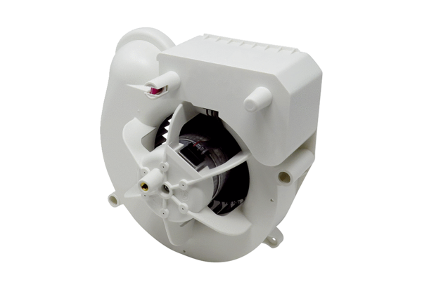Wkład wentylatora VE ER-APB 100 HAsortyment: B
Numer artykułu: E084.0180.0000Producent: MAICO

